智能交通信号协调控制实验

【实验报告】- 实验三
1. 简要描述信号机与后台管理软件建立通信的过程。
- 步骤说明：
  - 网络配置：确保信号机与后台管理软件的PC连接到同一局域网（IP段为192.168.1.xxx）。
  - 信号机设置：在信号机设置界面配置服务器IP（默认为192.168.1.190）和端口（默认为5000）。
  - 启动服务程序：在PC端打开服务程序WMServer，点击“启动”按钮，确保服务状态显示为“已启动”。
  - 后台软件连接：打开后台管理软件，输入账号和密码登录，进入主界面后点击“信号机列表”，添加或编辑信号机的IP、端口、编号等信息。
  - 授权与同步：在服务程序界面点击“信号机授权”，对在线信号机进行授权，确保后台管理软件可下发指令。
2. 描述信号机有哪些常用的特殊手动控制指令。
- 指令列表：
  - 全红指令：所有信号灯显示红色，强制暂停交通流。
  - 黄闪指令：黄灯持续闪烁，用于夜间或紧急情况。
  - 关灯指令：关闭所有信号灯，需谨慎使用。
  - 下一相位指令：立即切换到下一相位，跳过当前倒计时。
  - 恢复指令：从手动控制切换回默认自动运行方案。

【实验报告】- 实验四
1. 简述信号机手动控制有哪几种控制类型。
- 控制类型：
  - 全红控制：强制全路口红灯。
  - 黄闪控制：黄灯周期性闪烁。
  - 关灯控制：关闭所有信号灯输出。
  - 相位跳转：手动触发下一相位。
2. 相位方案设计需要用到哪些参数，各有什么意义？
- 关键参数：
  - 相位总数：一个周期内包含的相位数量。
  - 绿灯时长：某相位绿灯持续时间。
  - 黄灯时长：绿灯转红灯前的黄灯过渡时间。
  - 红灯时长：红灯持续时间。
  - 机动绿闪时间：绿灯结束前的闪烁提醒时间。
  - 行人绿闪时间：行人绿灯结束前的闪烁时间。
3. 相位方案的设计过程
- 步骤说明：
  - 新建方案：在后台管理软件中选择“手动配时”，点击“新建方案”。
  - 配置参数：输入相位总数、各相位绿灯/黄灯时长等参数。
  - 相位编辑：设置每个相位的放行方向。
  - 生成方案：点击“生成配时方案”，保存为自定义名称。
  - 下发执行：右键选择方案，发送至信号机并执行。
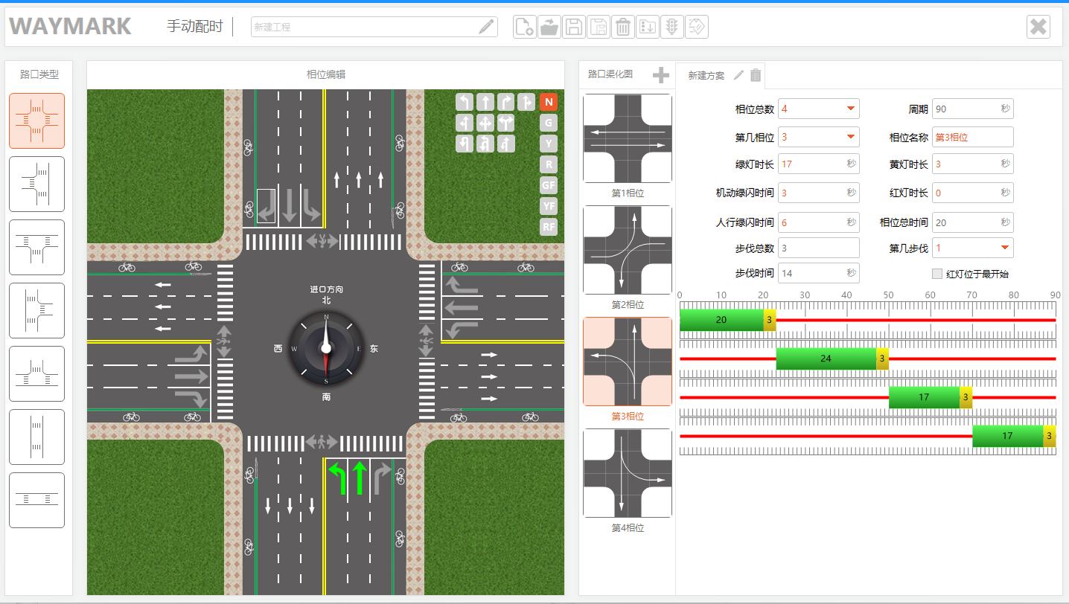
4. 高峰、平峰、低峰相位方案设计示例
- 高峰方案：周期长，绿灯时长分配偏向主干道。
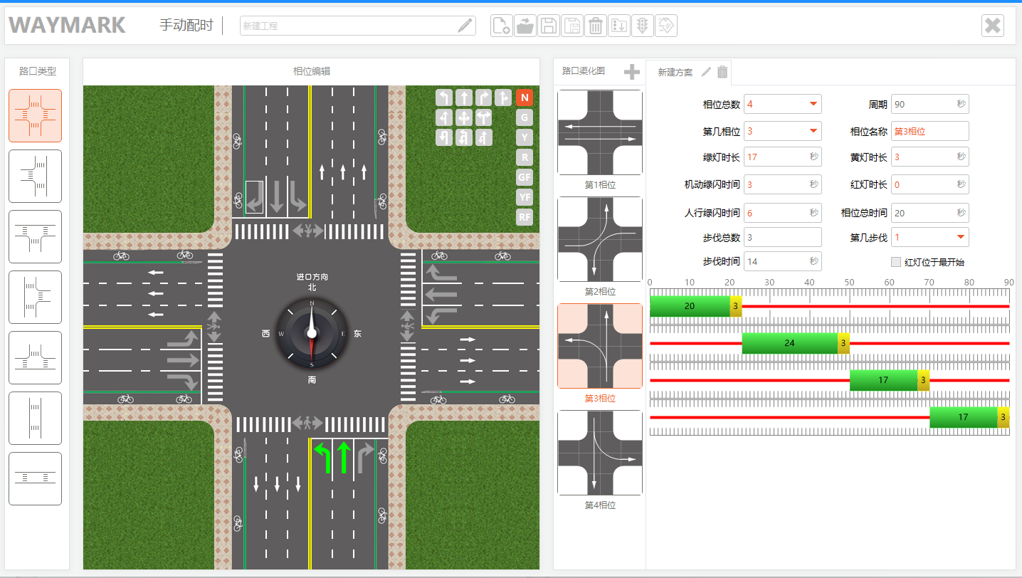
- 平峰方案：周期中等，均衡各方向绿灯时间。
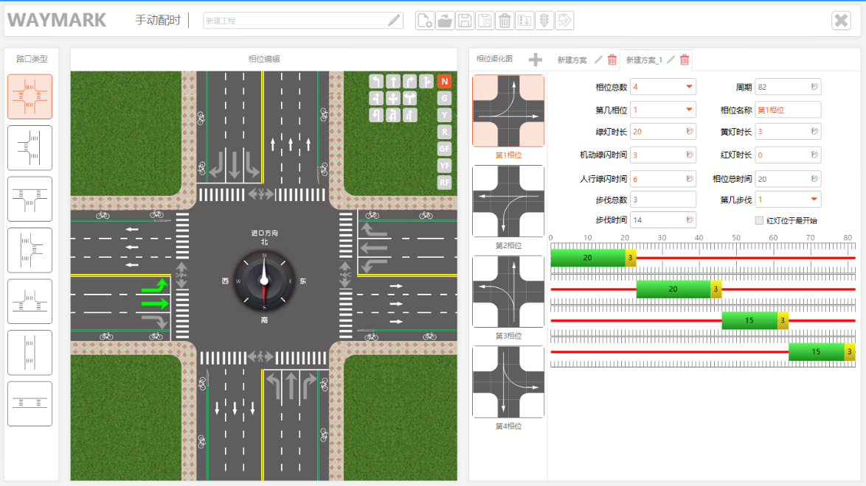
- 低峰方案：周期短，夜间黄闪或减少绿灯时间。
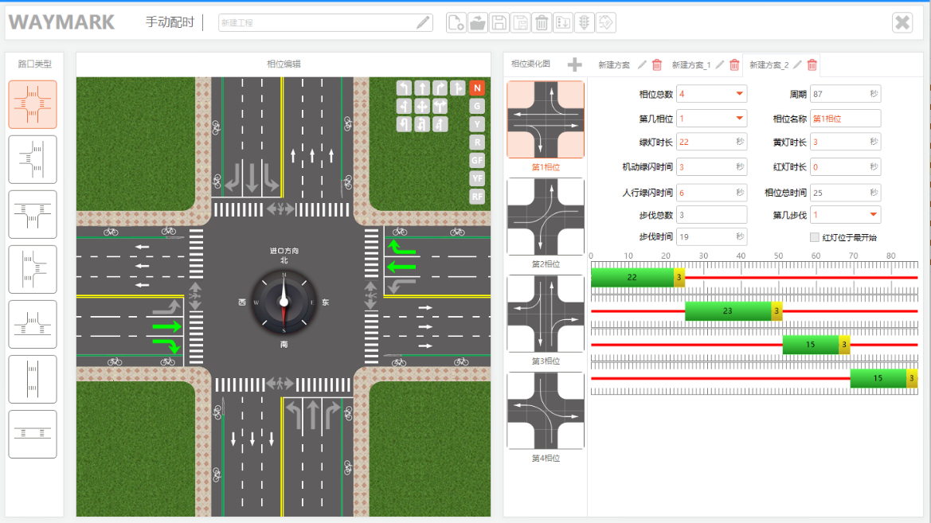

【实验报告】- 实验五
1. 单点配时方案设计的算法与参数
- 算法：采用韦伯斯特法，根据车流量、车道数、饱和流量计算最佳周期和绿信比。
- 关键参数：
  - 交通当量（pcu/h）：各进口车道的车流量。
  - 车道宽度/数量：影响通行能力。
  - 启动损失时间：车辆从静止到启动的时间损失。
2. 四相位单点配时方案设计（流量不同）
- 设置：
  - 相位1 ：东进口道直左右。
  - 相位2 ：西进口道直左右。
  - 相位3 ：南进口道直左右。
  - 相位4 ：北进口道直左右。
在此只是截取了北进口道的饱和流量和当量交通量的设置，其他相位的流量都设置的不同。
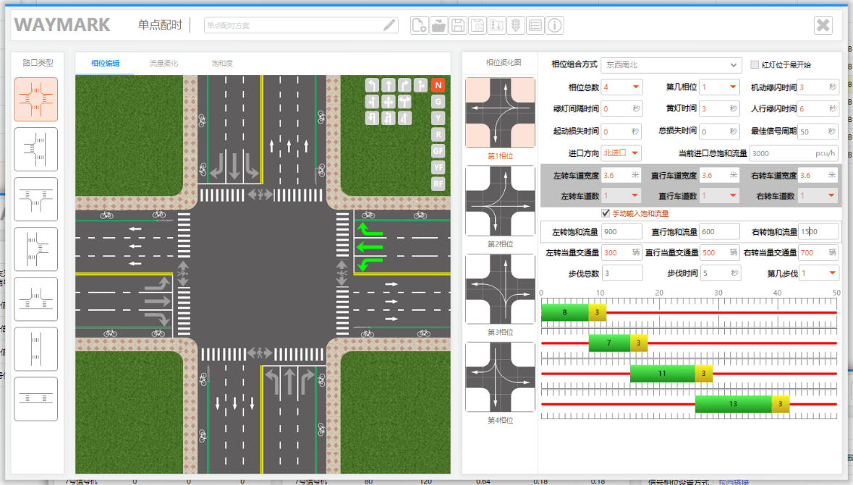
3. 相同四相位方案（流量相同）
- 流量相同方案：各相位绿灯时间均分（如20秒），可能导致高流量方向拥堵。
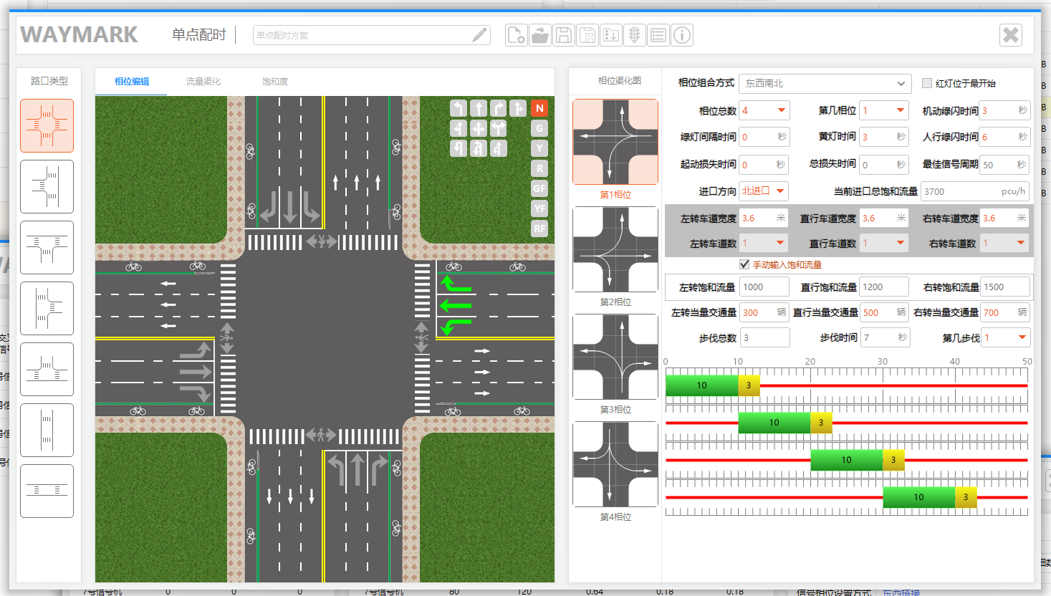
4. 对比结论：通过对比可以看出，交通流量相同的组各个相位的配时方案都相同，主干道和次干道的交通时空资源分配不平衡，流量差异化的配时方案能更高效分配绿灯资源，减少延误。
5. 感性控制:
- 感应控制在信号机上操作， 进入系统设置界面， 然后勾选控制开关中的“感应
控制” ， 如图所示。
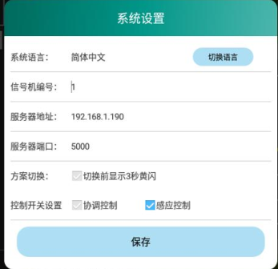
- 点击“手动配时” 按钮， 进入手动配置主界面， 然后进行手动配时方案设计。
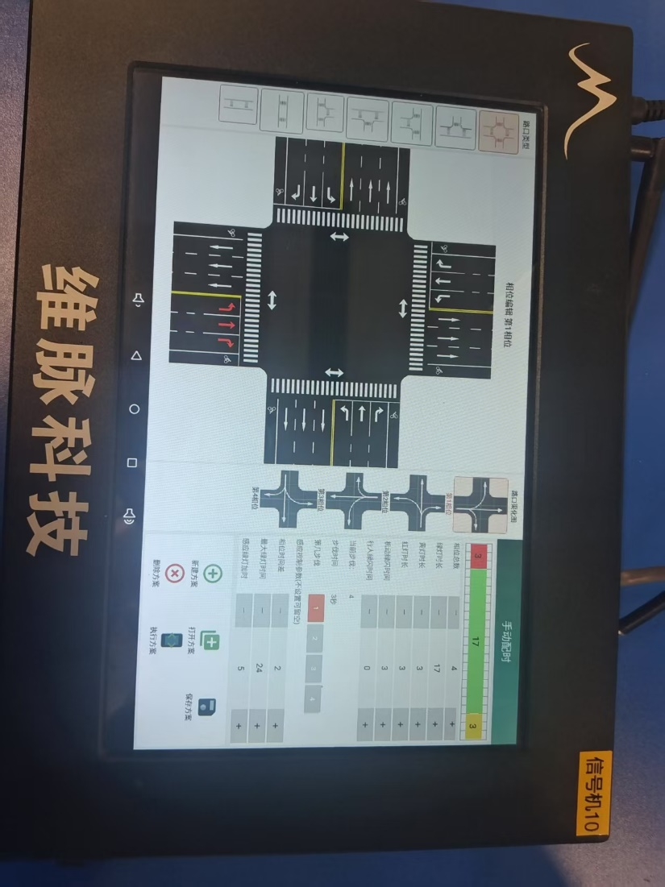
- 填写该信号机的感应控制参数， 如图所示。
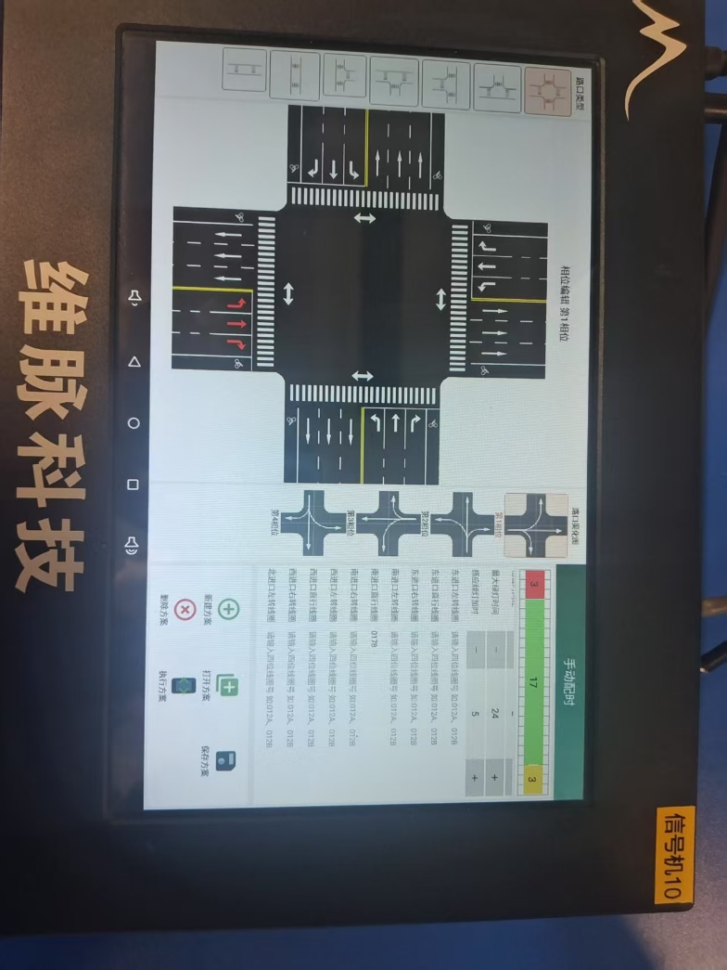
- 最大绿灯时间： 设置为24s。当某相位达到设定的本相位的最大绿灯时间时， 本相位绿灯时间结束， 放行下一相位。
- 感应绿灯加时： 设置为5s。车辆检测器检测到通过车辆后， 绿灯延长时间。
- 线圈设置： 设置为0178.输入相位对应的进口放行方向的线圈号， 又叫“RFID” 卡号。 固定为四位十六进制数值， 不够四位前面用“0” 代替。
- 视频资料

【实验报告】- 干道绿波
1. 干道绿波协调控制的设计过程
- 步骤：
  - 数据采集：测量路口间距、设计车速。
  - 周期计算：确定公共周期。
  - 相位差设置：根据距离/车速计算相邻路口绿灯起始时间差。
  - 时距图验证：通过图解或数解法调整绿波带宽。
2. 关键参数及意义
- 路口间距：影响相位差计算。
- 绿波速度：车辆连续通过多个路口的设计速度。
- 绿信比：绿灯时间占周期的比例，决定通行效率。
3. 单向与双向绿波方案设计
- 单向绿波：相位差仅支持单一方向，适合早晚高峰潮汐流。
- 双向绿波：通过分段绿波带协调双向车流，需更复杂的相位差计算。
- 选择交叉口: 实验选择7、8、9、10口进行实验。
- 测量时间: 通过测量所选的实验小车从上一个信号交叉口的出口道到下一个交叉口的停止线之间的时间反算出路口间距和滤波速度。
- 信控方式: 选择信号控方式为东西拼接。
- 配时完成下发绿波方案执行。
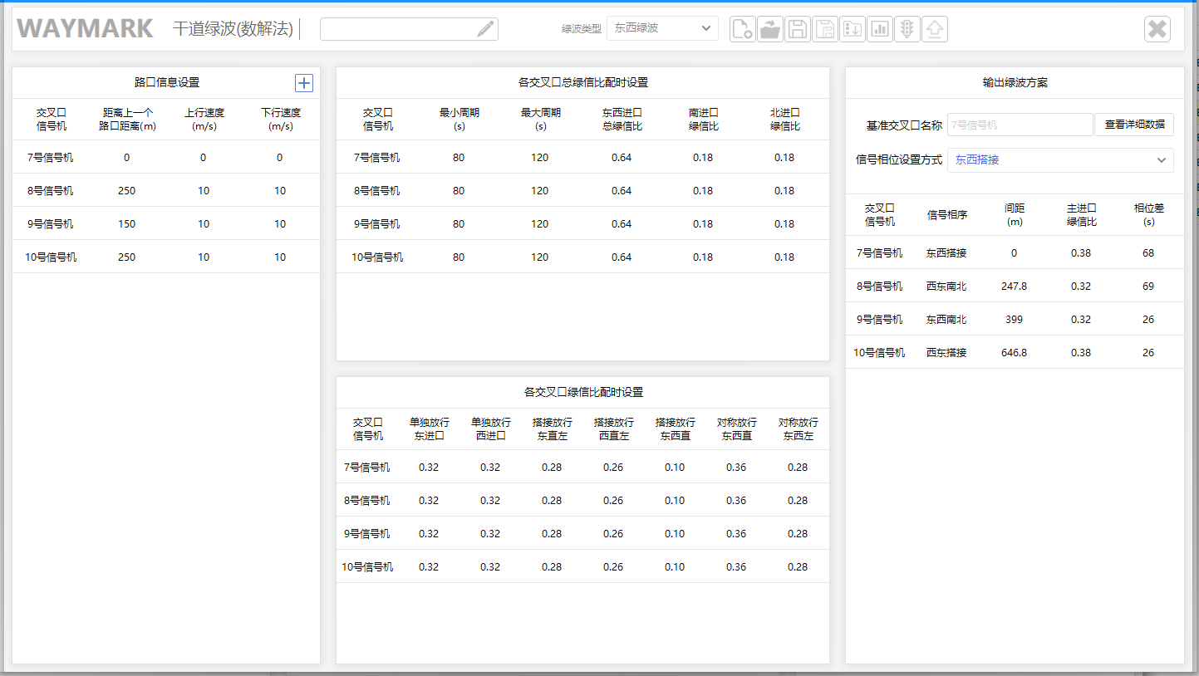
- 方案时距图
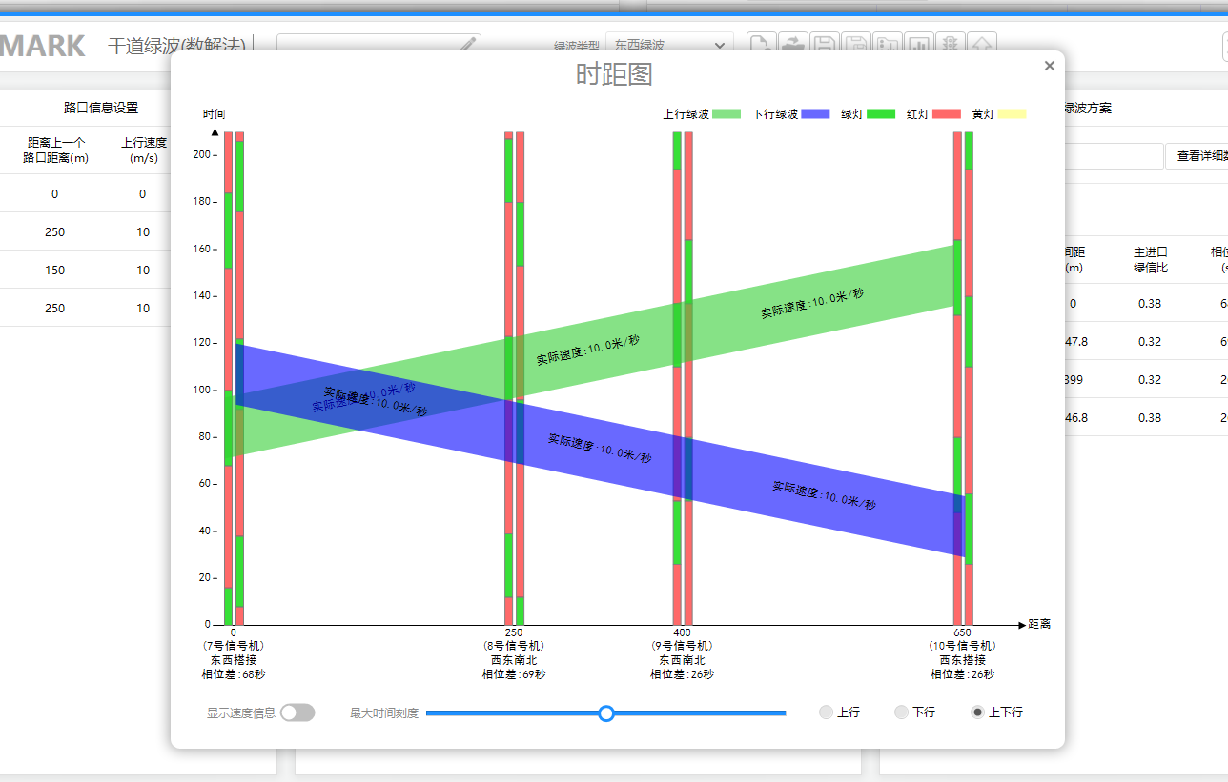
- 视频资料

【实验报告】- 特殊日管理
1. 分时控制的必要性及实现过程
- 必要性：适应节假日、大型活动等特殊时段的交通流量变化。
- 实现过程：
  - 添加特殊日：在后台软件中选择日期。
  - 时段划分：设置该日不同时段对应的配时方案。
  - 下发执行：保存并发送至信号机，自动按计划切换方案。
2. 周一到周五时段配时方案设计
- 配置：
  - 00:00-5:00：低峰方案（黄闪或长周期）。
  - 5:00-7:00：平峰方案（均衡配时）。
  - 7:00-9:00：高峰方案（主干道优先）。
  - 16:00-20:00：晚高峰方案。
  - 其他时段：平峰方案。
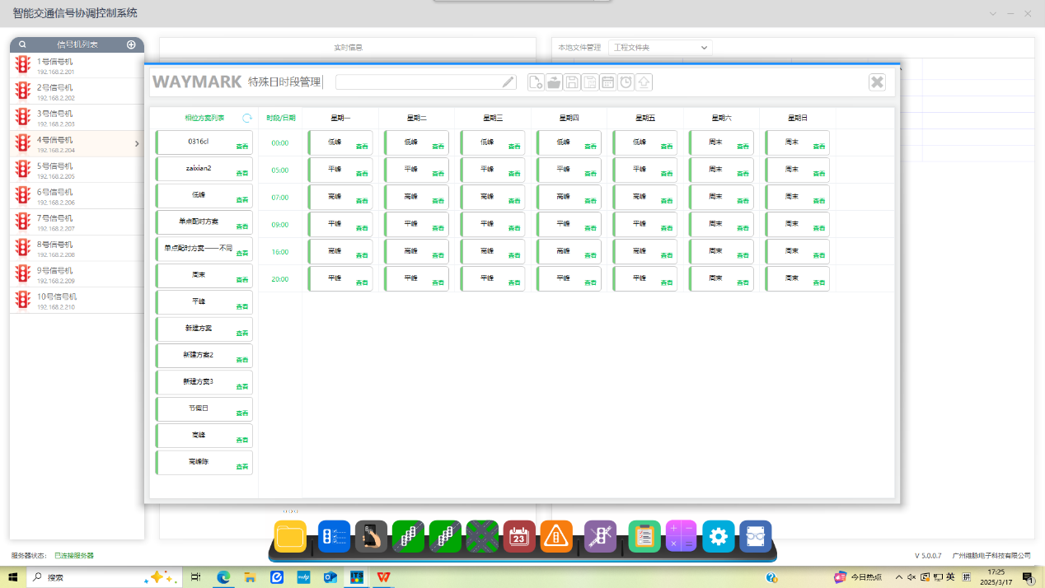
- 周六/日：全天执行单一平峰方案。

